**МУНИЦИПАЛЬНОЕ БЮДЖЕТНОЕ ДОШКОЛЬНОЕ**

**ОБРАЗОВАТЕЛЬНОЕ УЧРЕЖДЕНИЕ**

**«ДЕТСКИЙ САД «ТЕРЕМОК» ПГТ ГВАРДЕЙСКОЕ» СИМФЕРОПОЛЬСКОГО РАЙОНА РЕСПУБЛИКИ КРЫМ**

**Сценарий**

**осеннего утренника по мотивам сказки**

**«Дюймовочка»**

**для детей старшей группы №1 «Жемчужинки»**



**Подготовила**

**Воспитатель:**

**О.П.Шишикина**

**2021 г.**

**Сценарий осеннего утренника**

**для детей старшей группы №1**

(по мотивам сказки Х.К. Андерсена «Дюймовочка»)

*Под музыку в зал вбегают дети, исполняют песню-танец «Золотая осень»*

**Золотая осень**

1. Осень топает по крышам «Топ-топ-топ»  
Осень шлепает по лужам «Шлеп-шлеп-шлеп»  
Осень листьями шуршит «Шуууууууур»  
Осень ветерком кричит «Ууууу!»

Припев:

Ах, осень, осень, золотая осень,  
Мы тебя все в гости просим.  
Ах, осень, осень, осень золотая,  
Мы тебя все приглашаем!  
В гости!

2. Осень капает дождями «Кап-кап-кап»  
Пахнет спелым урожаем «Ах-ах-ах»  
Осень листьями танцует «Тра-та-та, тра-та-та»  
Осень красками рисует «Красота!»

Припев

Ах, осень, осень, золотая осень,  
Мы тебя все в гости просим.  
Ах, осень, осень, осень золотая,  
Мы тебя все приглашаем!  
В гости!

**1 ребенок:**

Что случилось, что случилось, вся погода изменилась

Всюду был зелёный цвет, а теперь его уж нет.

Это осень к нам пришла

**дети хором:** Свои краски принесла.

**2 ребенок:**

Что случилось, что случилось, вся погода изменилась

Стали частыми дожди, а тепла уже не жди.

Это осень к нам пришла

**дети хором:** Дождик, холод принесла.

**3 ребенок:**

Так бывает, так бывает, если осень наступает,

Не грусти и не скучай, осень с радостью встречай.

Осень щедрая пора

**дети хором:** Очень рада детвора.

***Песня «Осенняя шуточная»***

*1. Коротенькое лето опять пропало где-то…*

*Ему на смену осень явилась тут как тут!*

*По своему хотенью меняет настроенье-*

*Недаром люди осень "капризною" зовут!*

*Да-да, да-да, "капризною" зовут.*

*2. Сегодня для народа -приятная погода:*

*На небе светит солнце, и ветра нет совсем.*

*А завтра- вот вам здрасьте!-*

*Унылое ненастье!-*

*И зонтики цветные понадобятся всем!*

*Да-да, да-да, понадобятся всем!*

*после песни раздаётся шум дождя и гремит гром.*

**4 ребенок:**

Ой, ребята, что случилось, в небе тучка появилась, *(дети руками берутся за голову)*

**5 ребенок:**

А из тучки то, как раз, дождик капает на нас

*(садятся на корточки, прикрывают голову)*

**6 ребенок:**

Все вы знаете друзья

**Дети хором:** Под дождём играть нельзя *(грозят пальцем).*

*Звучит музыка, дети разбегаются на свои места. (Дюймовочка убегает за кувшинку).*

*Фоном звучит тихо музыка, дети читают с места стихи*

**1 ребенок:**

Промелькнуло быстро лето, пробежало по цветам.

За горами бродит, где-то и без нас скучает там.

**2 ребенок:**

А за ним умчались птицы, там, где жарко круглый год,

Осень в гости к нам стучится

Осень в гости к нам идёт.

*звучит музыка, в зал входит Осень с листочками в руках и танцует*

**Осень:** Здравствуйте ребята, вы пели обо мне, а вот и я.

Привет осенний вам друзья.

Не виделись мы целый год, за летом следом мой черёд.

Вы рады встретится со мной?

**1 ребенок:**

Все тебе рады красавица осень,

Вот потрудится, настала пора.

Щедрым дарам, что ты людям приносишь,

Рады и взрослые и детвора.

**2 ребенок:**

Листьям дала ты волшебные краски,

Красный, оранжевый, жёлтый наряд,

Лес твой осенний красив, словно в сказке

Все, кто их видел, о том говорят.

*Осень берёт корзину с листьями, овощами, цветными карандашами.*

**Осень:**

Пришла я с веточкой калины,

А ну-ка посмотрите, что в моей корзине?

Полна корзина чудо листиками, овощами, и цветными

**Дети хором:** Карандашами.

**Осень:**

У меня работы ох как много,

Вас ребята приглашаю на подмогу.

*Звучит музыка, все дети встают в круг вокруг Осени, берутся за руки, исполняется* ***песня - игра «Цветной хоровод»***

*Дети: С радостью тебе мы, Осень, будем помогать!*

*Яркими цветами все вокруг раскрашивать!*

*Доставай-ка, Осень, ты свои карандаши.*

*Осень: У кого зеленый цвет – выходи, пляши!*

**Осень:**

Спасибо вам ребята, что меня встречали

И так весело играли.

Я вам добром отплачу,

Добрую сказку вам подарю.

А сказка эта непростая

О ней загадку загадю

Появилась девочка в чашечке цветка,

И была та девочка не больше ноготка.

Она легко как по канату,

Пройдет по тоненькой веревочке.

Как зовут её, ребята?

Ну конечно же…

**Дети:** Дюймовочка!

**Осень:**

Ну, что ж, ребята, давайте сказку расскажем все вместе,

И будут в ней шутки и танцы и песни!!

*под музыку из цветка появляется Дюймовочка, выбегает на середину зала*

**Дюймовочка:**

Сколько в мире красоты!

Солнце, небо и цветы!

Бабочки, цветущий луг,

Как прекрасно всё вокруг!

***Танец Дюймовочки*** *с цветами и бабочками*

**Бабочка 1:** Мы полетим по белу свету,

**Бабочка 2:** Расскажем всем мы новость эту.

**Бабочка 3:** Что девочка в цветке живёт

**Бабочка 4:** Красиво пляшет и поёт.

*бабочки и цветы уходят, а Дюймовочка садится к цветку*

*Звучит музыка, появляются лягушки. Исполняют танец.*

***Танец лягушек***

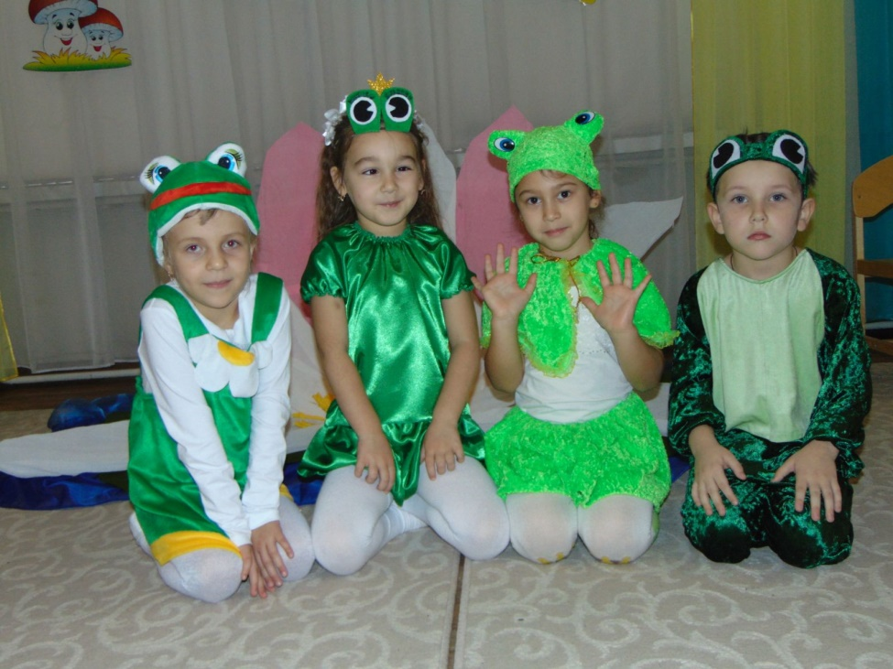

*В конце танца мальчики лягушки присаживаются на места. Остаются мама и сын.*

**Мама лягушка:**

Ква, сыночек мой родной,

Пойдём, покушаем с тобой.

**Лягушонок:**

Ничего я не хочу! *(топает ногой)*

**Мама лягушка:**

Может сказочку прочесть?

**Лягушонок:**

Мне и сказки надоели,

Вырос я уже большой!

**Мама лягушка:**

Неужели, сыночек мой?

Ох, как быстро время мчится

**Лягушонок:**

Я хочу скорей, женится! *(топает ногой)*

**Мама лягушка (***обнимает сына и приговаривает):*

Ах, сыночек, дорогой, мой красивый, мой родной,

Я поплаваю по дну, выберу тебе жену.

*скачет по залу, у цветка находит Дюймовочку.*

**Жаба:** Как эта девочка красива,

Тиха, скромна, неговорлива,

*(говорит Дюймовочке)* Тебя с собой я заберу,

В болото к сыну отведу…

*Жаба берет девочку за рукуи ведёт её , Дюймовочка упирается.*

**Дюймовочка:**

Помогите, отпустите, Я в болото не хочу.

**Жаба:**

Не упрямься! Он - красавец.

Я серьезно, не шучу!

*подходят к сыну*

**Жаба:**

Сынок, жену тебе нашла.

Взгляни, как майский цвет бела,

Красавицы такие, вроде,

Не водятся у нас в болоте.

**Сын:**

Я не буду на ней женится,

Лучше в болото пойду веселиться.

**Жаба:**

Что за капризы упрямый сыночек?

**Сын:**

Ладно, на девочке этой женюсь.

Только невеста уж очень стройна….

И не зелёная вовсе она!

**Жаба:**

Это не страшно, исправить сумеем,

С нами в болоте позеленеет!

Квакать научится, выпучит глазки.

И жизнь у вас будет прекрасной как в сказке!

**Дюймовочка:**

Вот несчастье! Как же быть?

Не хочу в болоте жить. *(плачет)*

**Жаба:**

Ничего не хнычь, привыкнешь,

А пока сиди и жди, никуда не уходи.

На болото мы пойдём,

Гостей на свадьбу позовем.

*Дюймовочка садится на корточки и плачет, лягушки уходят.*

*Звучит музыка, прилетают бабочки.*

**Бабочка 1:**

Какое милое создание,

Жить с жабой просто наказанье,

**Бабочка 2:**

Давай дружок хватай растенье

И потечёт лист по теченью.

*Бабочки помогают Дюймовочке убежать*

*(под музыку обегают круг по залу).*

**Ведущая:**

Куда занесло её дальше теченье,

Какие бы были ещё приключенья,

Если б над речкой, откуда то вдруг,

Не появился огромнейший …

**Дети хором:** Жук.

*Звучит музыка, появляется Жук.*

**Жук:**

Интересно, интересно,

Любопытный экспонат,

Не могу глазам поверить,

Встрече я ужасно рад.

Вы так прекрасны и нежны,

Мне лучше не найти жены…

Хочу на бал вас пригласить,

В весёлом танце закружить.

*подаёт руку Дюймовочке*

Друзья мои, спешите к нам,

Все кавалеры приглашают дам!

***Танец Божьих коровок и жуков***

**Насекомые:**

**1-й:** Ужасная! Ужасная!

**2-й:**И ножки две всего!

**3-й:** И слышать, не желаем о ней мы ничего!

**4-й:** А у нее ведь даже и усиков-то нет!

**5-й:** Какой позор! Какой скандал!

**6-й:** Не нравится нам!

***Все:****Нет! (*топают ногой)

**Жук:**

 Мне очень жаль, сударыня,

Но всем без исключения,

Вы жутко не понравились,

Хоть я другого мнения! Прощайте!

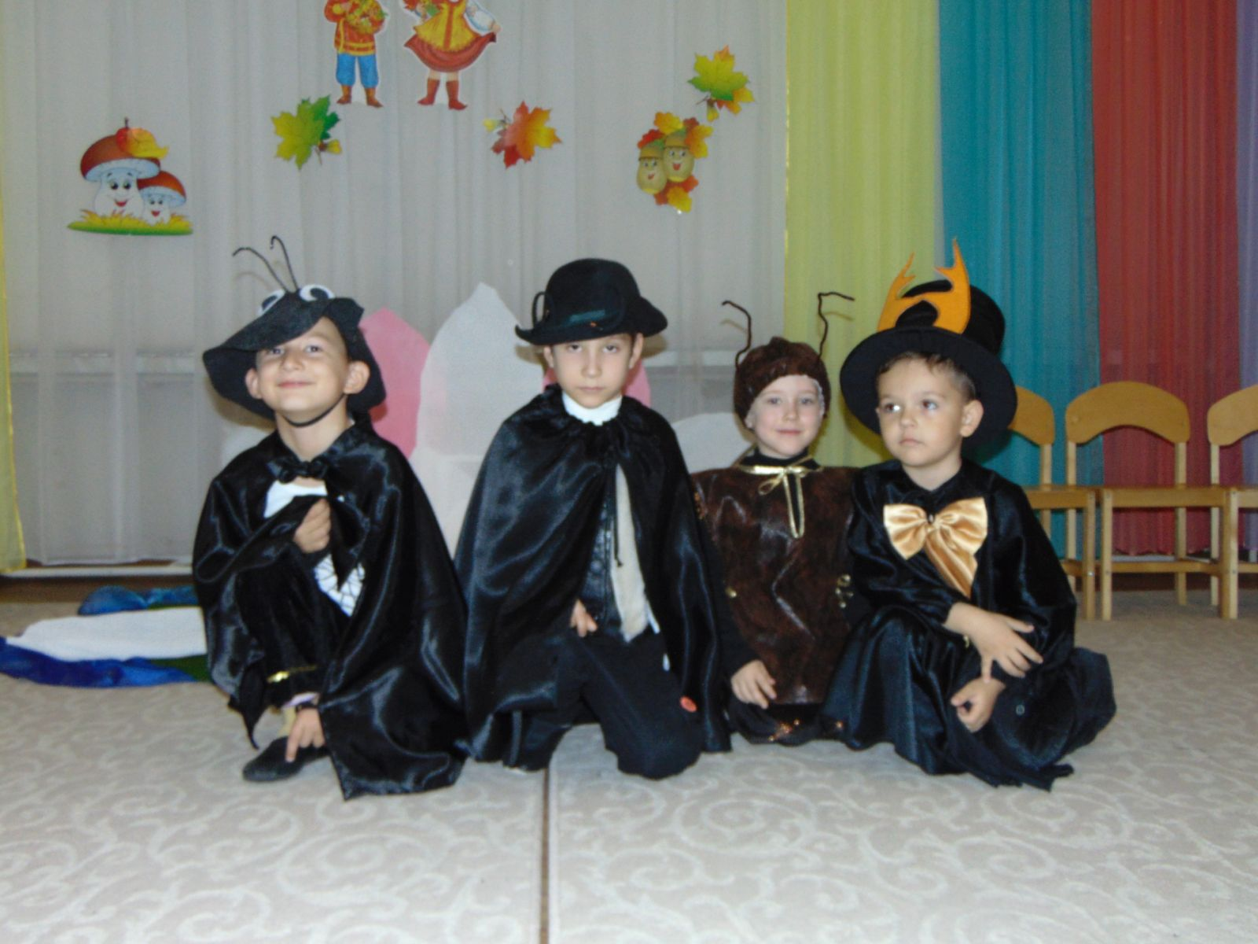

*Звучит музыка, все разбегаются на свои места. Дюймовочка отбегает к кувшинке, и присаживается.*

**Ведущая** *(читает на фоне музыки):*

Осталась девочка одна,

Сплела кроватку из травы и лопуха,

Всё лето прожила в лесу,

Пила росу, и ела сладкую пыльцу.

А тем временем осень вступает в свои права,

Птицы улетают в тёплые края.

**1 ребенок:**

Улетели птичьи стаи,

Меньше света и тепла,

Листья с клёнов облетают,

Значит, осень к нам пришла

**2 ребенок:**

Ходит осень по садам,

Ходит, удивляется.

Точно в сказке, тут и там,

Все цвета меняются!

**3 ребенок:**

Заглянула осень в сад –  
Птицы улетели.  
За окном с утра шуршат  
Жёлтые метели.

***Танец «Чародей листопад»***

**Ведущая:**

Холода и ветра на пороге,

Журавли собираются в дорогу,

И вот уже последняя стая,

Над полями над лесами пролетает.

**Дюймовочка:**

Ах, как холодно стало.

Зима суровая настала.

*Под музыку выбегает мышка, танцует.*

**Мышка:**

Иди ко мне, согрейся в норке,

На, погрызи кусочек корки.

**Дюймовочка:**

 Спасибо.

**Мышка:**

Ты со мною оставайся.

И делами занимайся,

К нам сегодня на обед,

Крот придёт, он мой сосед.

Обрати своё вниманье,

Он слепой, но он богат!

В дорогущей шубе ходит.

Да к тому же не женат.

*Звучит музыка.*

**Мышка:** А вот и он идёт.

*Появляется Крот.*

**Крот:**

Сколько зим, сколько лет,

Ну, соседушка, привет.

Расскажи мне как жила,

Как идут твои дела?

**Мышка:**

Вот с Дюймовочкой вдвоём,

Очень славно мы живём.

Во всём она мне помогает,

Шьёт, готовит, убирает.

**Крот:**

Говоришь, готовить может?

И во всём она поможет?

Пусть живёт теперь со мной,

Будет мне она женой.

А ведь я умён, богат,

Не жених, а просто клад!

**Мышка:**

Одевайся *(накрывает Дюймовочку платком)*

И иди, дом роскошный посмотри.

*Втроём уходят.Звучит музыка, прилетает Ласточка.*

*Выходит Дюймовочка.*

**Ласточка:**

Милая ты просто чудо,

Хочешь улететь от сюда?

Летим в цветочные края,

Там где живут мои друзья.

**Дюймовочка:**

Согласна я, скорей, скорей,

Лететь с тобой в страну друзей.

*Дюймовочка с Ласточкой убегают.*

*Выходят* ***девочки-цветы повторяют фрагмент своего танца.***

*В конце танца к ним выбегают Дюймовочка и Ласточка.*

**Ласточка:**

Посмотри, в цветке любом ты устроишь себе дом

**Дюймовочка:**

Как прекрасно, как прелестно,

Как чудесен этот край.

*под музыку появляется Принц*

**Принц** *(обращается к Дюймовочке):*

Вы так прекрасны, как цветок,

Я Принц, и я у ваших ног.

Прошу, не смейтесь надо мной,

А будьте вы моей женой!

**Дюймовочка:**

Вы все теперь мои друзья!

Ах, милый принц, согласна я!

**Принц:**

Ах, сбылась моя мечта,

Вокруг такая красота,

Пусть будут счастливы все дети!

На этой солнечной планете!

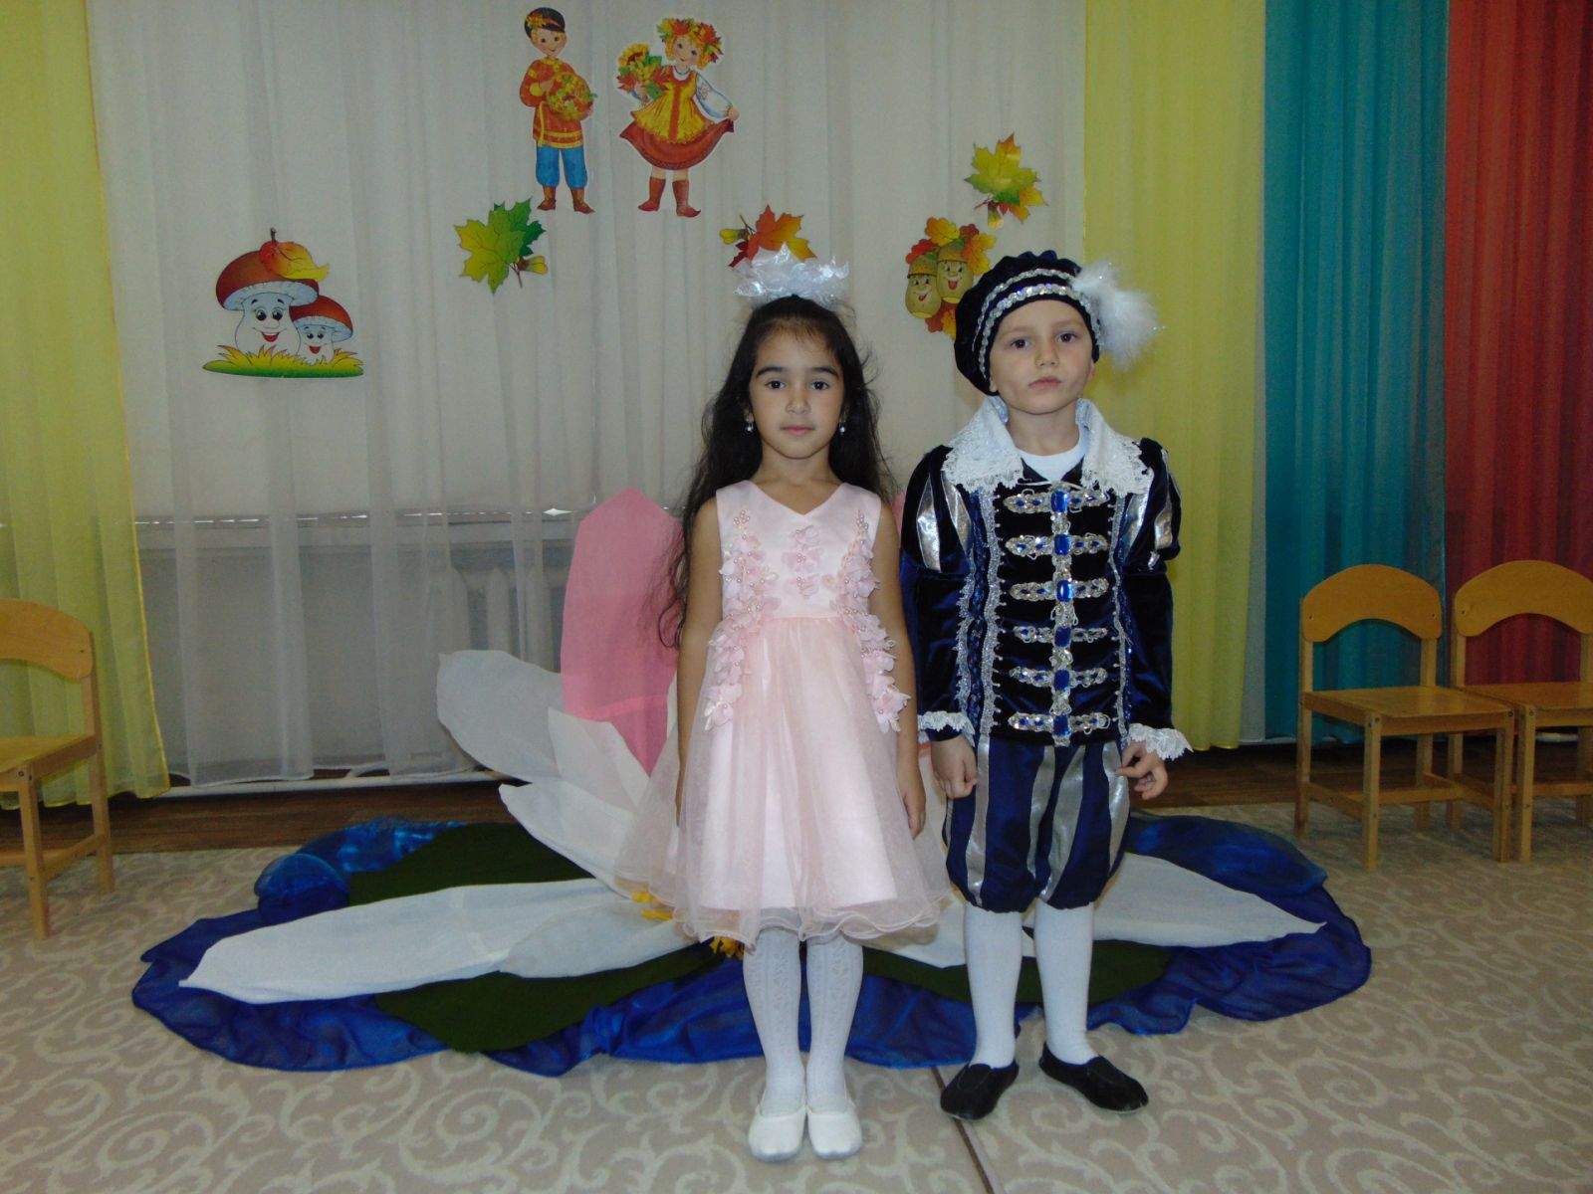

***Песня-танец «Улыбки-лучики»***

*1. Если кто-то хочет вам понравиться*

*То для вас про запас лучик тепла*

*Каждая улыбка отражается*

*В людях, словно в ней зеркала*

*Солнышко сияет-улыбается*

*Забирайте смело каждый лучик его*

*Если кто-то хочет вам понравиться*

*Есть свой способ у него*

*Припев:*

*У мальчишек – джинсики, у девчонок – бантики*

*У деревьев – листики, у конфеток – фантики*

*А у неба – солнышко, а у солнца – лучики*

*Но теплее солнышка – улыбки-ключики!*

*2. Кто-то наряжается-старается*

*Но не забывайте о секрете простом:*

*Человек улыбкой открывается*

*Точно, как замочек ключом*

*Если дождик в небе собирается*

*Может быть, готовит он для вас волшебство –*

*Радугу-улыбку, чтоб понравиться*

*Чудо – просто способ для него*

**Осень:**

Вот и сказке конец,

Кто играл *(показывает на детей)*

Кто смотрел *(показывает на гостей)*

Молодец.

Потрудились все на славу,

А гости все нам скажут…

**Гости:** БРАВО!

**Осень:**

На прощанье примите от меня подарки.

*Сюрпризный момент с подарками от Осени.*

*Дети выходят из зала.*